
POLSKI ZWIĄZEK PRODUCENTÓW ROŚLIN ZBOŻOWYCH

Radzików, 05-870 Błonie lab.II p.86 , tel. 22 733 46 16, 502 25 78 74,
Fax 22 733 46 15, e-mail: pzpz@ihar.edu.pl www.pzprz.pl

ZAPROSZENIE

DO PROGRAMU WYMIANY MŁODYCH ROLNIKÓW POLSKA – TEKSAS 2020

Polski Związek Producentów Roślin Zbożowych wraz ze współorganizatorami i partnerami zaprasza młodych rolników do udziału w wyjeździe szkoleniowym do Teksasu.

Naszymi współorganizatorami są w Polsce Centrum Doradztwa Rolniczego w Brwinowie i Agro Biznes Klub oraz w Stanach Zjednoczonych Teksas A&M University , Agri Life Extension oraz TALL Program.

Naszymi Partnerami są: Bayer sp. z o.o., Syngenta Polska Sp. z o.o., Agrocentrum, Procam, Wyższa Szkoła Agrobiznesu w Łomży, Szkoła Główna Gospodarstwa Wiejskiego w Warszawie.

To program dla tych, którzy wiążą swoją przyszłość z gospodarstwem rolnym.
A także dla tych, którzy chcieliby:
- poznać rolnictwo w Stanach Zjednoczonych i w Teksasie,
- zobaczyć nowe technologie produkcji rolnej,
- mieszkać na farmie lub na ranczu,
- odwiedzić jeden z największych uniwersytetów w USA, Texas A&M University.
To program dla tych, którzy są ciekawi świata, są otwarci na nowe wyzwania, są pasjonatami rolnictwa i chcą nawiązywać nowe przyjaźnie.

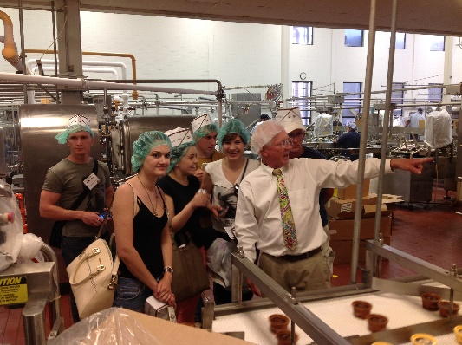
Więcej o Programie
Program trwa 5 tygodni. Ma dostarczyć młodym ludziom wiedzy i doświadczenia, które będą przydatne w dalszej pracy w gospodarstwie. Program realizowany jest w Polsce i w Stanach Zjednoczonych. Co roku w tym samym czasie polscy rolnicy wyjeżdżają na farmy do Teksasu, a młodzież z Teksasu przyjeżdża do polskich gospodarstw.
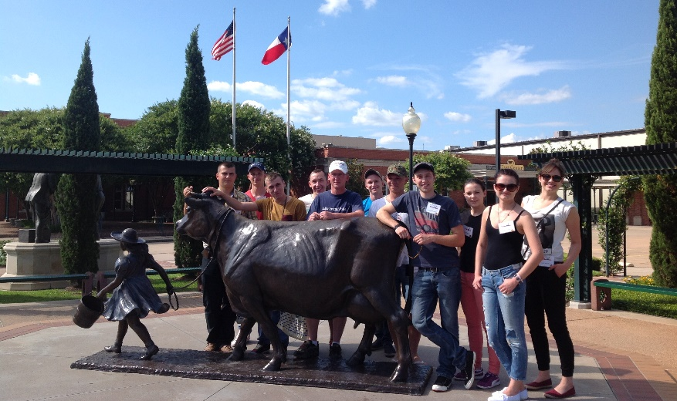

Główne cele Programu
- Zdobycie wiedzy na temat rolnictwa, produkcji, polityki rolnej i ekonomii, systemu edukacji, historii rolnictwa oraz warunków przyrodniczych
- Wymiana informacji na temat polityki rolnej i praktyki, badań i technologii w Unii Europejskiej i w Stanach Zjednoczonych
- Pogłębienie współpracy pomiędzy organizacjami producentów rolnych, uczelniami, administracją w Polsce i w Teksasie
- Budowanie dobrych relacji i współpracy pomiędzy Polską i Teksasem

Założenia programu
- Pobyt w gospodarstwie rolnym i uczestnictwo w codziennych pracach i zajęciach rodziny goszczącej;
- Zdobycie doświadczenia na temat produkcji, polityki rolnej i ekonomii;
- Udział w spotkaniach z przedstawicielami organizacji rolniczych, rządu i samorządu, uczelni o profilu rolniczym w celu pogłębienia wiedzy na temat rolnictwa i produkcji rolnej w kraju goszczącym;
- Poznanie tradycji, historii i kultury, zwiedzania miejsc historycznych i zabytków

Koordynatorzy programu
- Ze strony polskiej - Katarzyna Boczek – Centrum Doradztwa Rolniczego w Brwinowie
- Ze strony amerykańskiej – Jim Mazurkiewicz – Texas A&M University i TALL Program

Informacja dla osób zainteresowanych wyjazdem do Teksasu
Termin wyjazdu: 16 czerwca 2020 – 19 lipca 2020 r.
Długość trwania programu: 5 tygodni
Wymagany wiek uczestników: 20-30 lat
Tematyka: produkcja zbóż, kukurydzy, sorgo, mleka i trzody chlewnej, bydła mięsnego,
Wymagane wykształcenie: ukończona szkoła średnia lub studia wyższe kierunki rolnicze
Wymagania językowe: co najmniej podstawowa znajomość języka angielskiego umożliwiająca samodzielną komunikację
Mile widziane: prawo jazdy na samochód, traktor, inne maszyny rolnicze
Inne wymagania dotyczące młodych rolników
- Każdy z uczestników zobowiązany będzie udziału w codziennych zajęciach oraz do mieszkania w gospodarstwie u rodziny goszczącej
- Uczestnicy nie otrzymują wynagrodzenia za swoją pracę
- Uczestnicy powinni zdobywać wiedzę i doświadczenie praktyczne, dlatego oczekuje się od nich aktywności, zaangażowania i zainteresowania. Mile widziane będą artykuły, zdjęcia i filmy wykonane podczas pobytu w Teksasie.
- W każdym gospodarstwie goszczącym będzie jeden uczestnik wymiany
- Na początku wymiany uczestnicy wezmą udział w trzydniowym programie wprowadzającym, a na zakończenie programu w dwudniowym programie podsumowującym.

Warunki pobytu
- Uczestnik ma zapewniony transport z i na lotnisko w Teksasie
- Uczestnik weźmie udział w trzydniowym szkoleniu wprowadzającym na Uniwersytecie Stanowym TAMU w College Station ( pod Austin) finansowanym przez sponsorów
- Uczestnik ma zapewnione wyżywienie i zakwaterowanie na czas trwania programu
- Uczestnik weźmie udział w spotkaniu podsumowującym program i kolacji przygotowanej przez organizatorów programu w Teksasie
- Uczestnik otrzyma certyfikat potwierdzający udział w programie

Koszty po stronie uczestnika programu
- Przelot samolotem –około 4 tys. złotych ( dokładna cena biletu zależy od kursu dolara)
- Ubezpieczenie – 400 złotych
- Zgłoszenie wyjazdu do USA 14 $
- Koszty administracyjne programu – 500 złotych

Uwaga: każdy kto zakwalifikuje się do Programu otrzyma pisemne potwierdzenie informujące o udziale w Programie, które może przedstawić na swojej uczelni jeśli jest studentem. Może je również wykorzystać przy staraniu się o dofinansowanie wyjazdu przez sponsora.

Dokumenty jakie należy wypełnić
- Formularz zgłoszeniowy w języku polskim
- Formularz zgłoszeniowy w języku angielskim – wkleić zdjęcie
- Zobowiązanie o przyjęciu uczestnika Programu Wymiany w 2021 roku
- Klauzula informacyjna wynikająca z RODO

Proszę wszystkie dokumenty przygotować na rozmową kwalifikacyjną.
Natomiast przed rozmową kwalifikacyjną przesłać potwierdzenie udziału w rozmowie kwalifikacyjnej do Katarzyny Boczek na adres e-mail: k.boczek@cdr.gov.pl
Rozmowa kwalifikacyjna
Rozmowa kwalifikacyjna w języku angielskim dla osób zainteresowanych udziałem w Programie odbędzie się w Warszawie w dniu 14 lutego 2020 roku o godz. 11.00 w budynku Krajowego Związku Spółdzielni Mleczarskich ul. Hoża 66/68 , sala konferencyjna IV piętro

Informacja dla osób zainteresowanych przyjęciem gościa z Teksasu w swoim gospodarstwie
Termin trwania Programu: 30 maja – 3 lipca 2020 r.
Długość pobytu w gospodarstwie: 4 czerwca – 2 lipca 2020 r.
Tematyka: produkcja zbóż, kukurydzy, drobiu, mleka, bydła mięsnego
Wymagania językowe: w gospodarstwie powinna być co najmniej jedna osoba posługująca się językiem angielskim
Wymagania dotyczące pobytu w gospodarstwie
- Uczestnik Programu mieszka z rodziną goszczącą i traktowany jest na takich warunkach jak inni członkowie rodziny
- Uczestnik Programu bierze udział w codziennych zajęciach razem z rodziną goszczącą
- Uczestnik Programu uczy się i poznaje polskie rolnictwo, kulturę i zwyczaje polskiej rodziny
- Może uczestniczyć w wyjazdach turystycznych, ale rodzina goszcząca nie ma takiego obowiązku
- Koszty pobytu w gospodarstwie pokrywa rodzina goszcząca
- Uczestnik Programu jest ubezpieczony na czas pobytu w Polsce
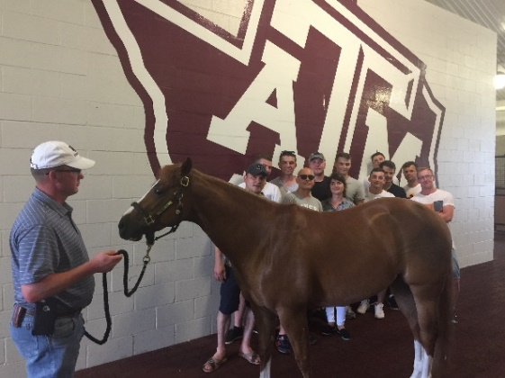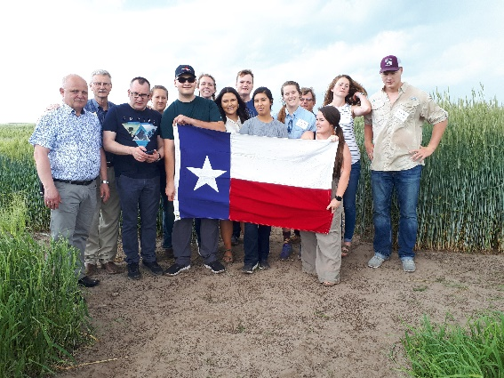
Inne informacje
- Grupa młodych rolników z Teksasu przylatuje do Polski 30 maja 2020 r. i uczestniczy w trzydniowym programie wprowadzającym organizowanym przez Polski Związek Producentów Roślin Zbożowych i Centrum Doradztwa Rolniczego w Brwinowie.
- Uczestnika Programu należy odebrać z Warszawy w dniu 4 czerwca 2020 roku i przywieźć do Warszawy w dniu 3 lipca 2020 roku.
- Zainteresowane osoby z rodzin goszczących mogą wspólnie z Amerykanami uczestniczyć w spotkaniach w dniu 4 czerwca 2020 roku przewidzianych w programie wprowadzającym w tym dniu.
- Rodziny goszczące są zaproszone na spotkanie podsumowujące Program i wspólny obiad w dniu 3 lipca 2020 roku.
- Osoby goszczące Amerykanów otrzymają pisemne podziękowania za udział i pomoc w organizacji Programu.
- Przedstawiciel rodziny goszczącej wypełnia formularz zgłoszeniowy oraz klauzulę informacyjną dot. RODO i przesyła je na adres:
Katarzyna Boczek, z-ca dyrektora
Centrum Doradztwa Rolniczego w Brwinowie, ul. Pszczelińska 99, 05-840 Brwinów oraz na adres e-mail: k.boczek@cdr.gov.pl

Kontakt
do koordynatora Programu Wymiany, Katarzyny Boczek
tel 604 477 651 e-mail: k.boczek@cdr.gov.pl

lub do Prezesa Zarządu Polskiego Związku Producentów Roślin Zbożowych, Stanisława Kacperczyka
tel 604 186 906 e-mail: info@granoba.pl

